Škola: Základní škola Trávníky Otrokovice, příspěvková organizace
Číslo projektu: CZ.1.07/1.4.00/21.2637

Název výukového materiálu: Zima
Autor: Mgr. Belantová Gabriela
Vytvořeno: 3. 12. 2012
Ročník: 3.
Vzdělávací oblast: Umění a kultura
Vzdělávací obor: Výtvarná výchova
Tematický okruh: Malba
Téma: Zima v přírodě
Pomůcky: Pracovní list, výkres, barvy, štětec, kelímek na vodu, podložka pod výkres, fotoaparát, notebook, dataprojektor
Anotace: Pracovní list je zaměřen na vnímání změn v přírodě, roční období. Na vnímání barev a pocitů. Na vyjádření své představy přírody v její barevné skladbě. Vnímání barev a tvarů přírody je východiskem pro emocionální vztah k tvořivé činnosti.

Materiál je určen pro bezplatné používání pro potřeby výuky a vzdělávání na všech typech škol a školských zařízeních. Jakékoliv další využití podléhá autorskému zákonu.
Texty jsou vlastní originální tvorbou autora.

Fotografie jsou z vlastního archivu autora.

Ostatní objekty použité k vytvoření této práce jsou součástí SW Microsoft ® Office.

PRACOVNÍ LIST PRO ŽÁKA
ROČNÍ OBDOBÍ – ZIMA
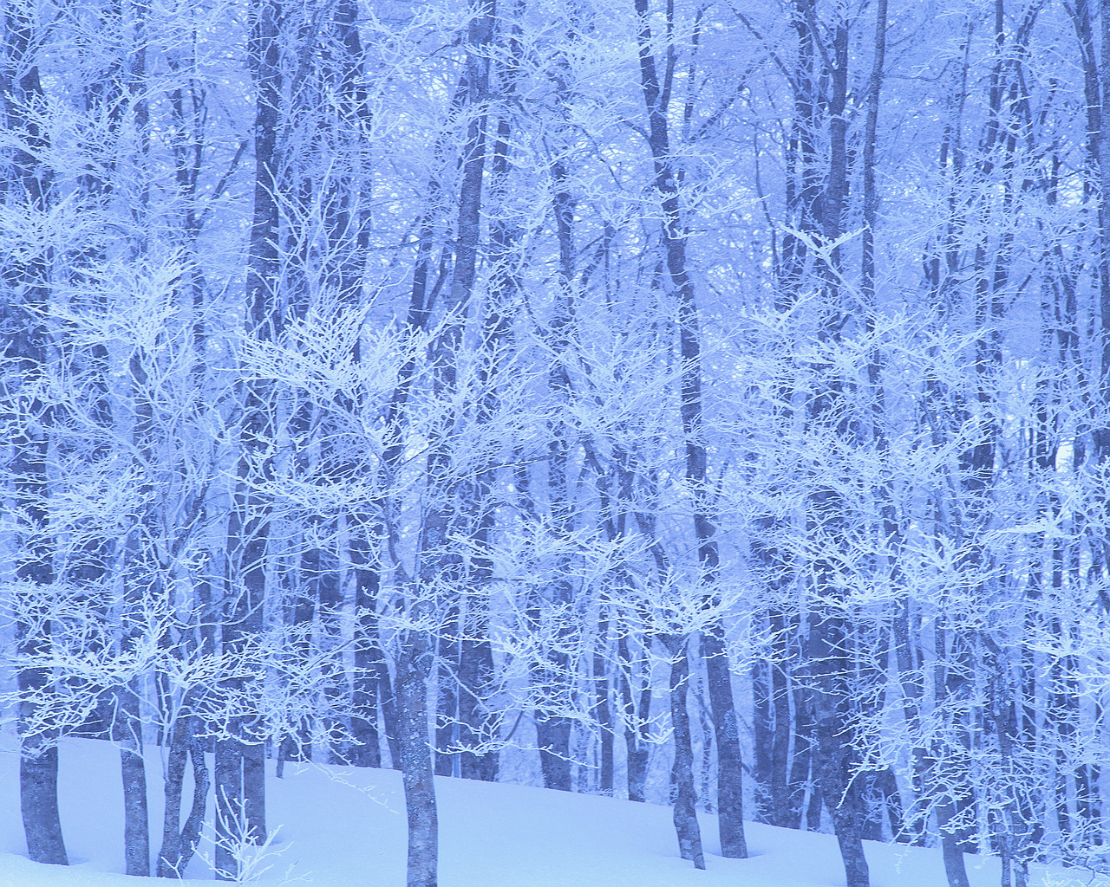

Zima je nejchladnější období roku. Dny jsou krátké a brzy se stmívá. Venku je sníh a led. Rostliny přestávají růst a stromy jsou bez listů. Některým zvířatům naroste huňatější srst, která je chrání před chladem. Jiná zvířata celou zimu prospí. Zima začíná 21. nebo 22. prosince, kdy probíhá zimní slunovrat. V tento den je nejdelší noc a nejkratší den. Děti zimu milují, začínají jim zimní radovánky. Stavění sněhuláků, bruslení, sáňkování, bobování a spoustu jiného sportovního vyžití. Ani jim nevadí, že se musejí více oblékat, protože je někdy taková zima, že ji až vidíme…. Má různé barvy.
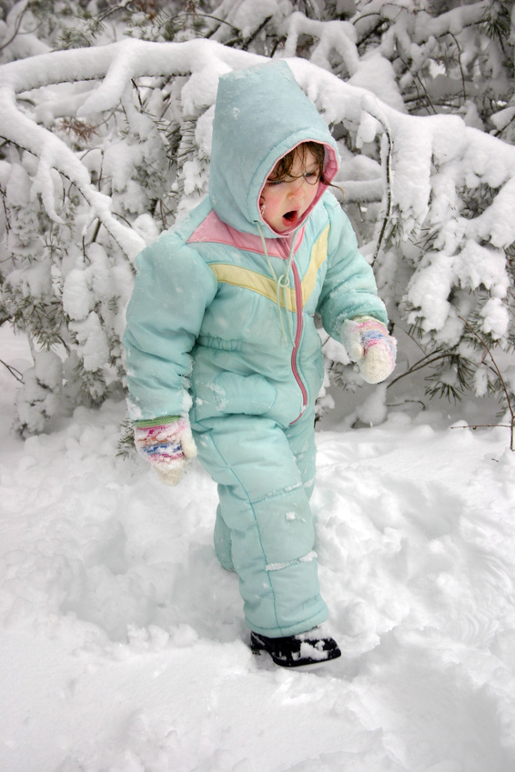
Podívej se, jak ji některé děti vidí:

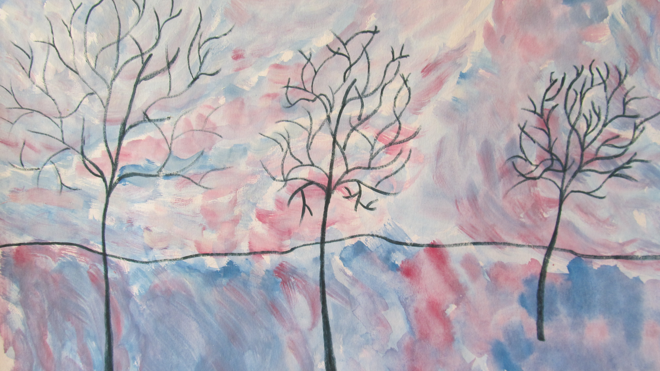

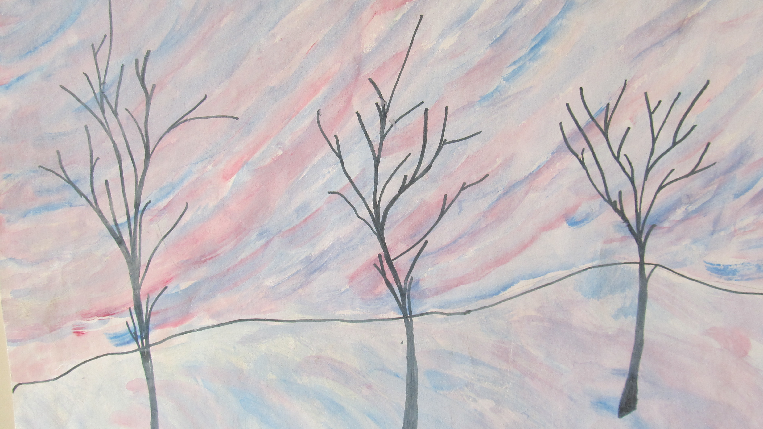

NAMALUJ SI SVOU ZIMU

Připrav si pomůcky:

Pracovní list, výkres, barvy, štětec, kelímek na vodu, podložka pod výkres

Zima je studená, fouká vítr, vše je zmrzlé, studené. Proto použij takovéto barvy. Tahy štětce musí zachytit pohyb studeného, mrazivého větru. Vyjádři svůj pocit. Zároveň naznač tvar krajiny. Když jsi hotový, vezmi černou barvu a namaluj zimní stromy, které jsou holé, bez listí, v pohybu, protože s nimi kymácí vítr.

Zdroj: kliparty Microsoft Word

